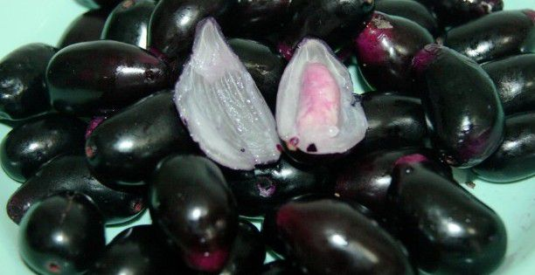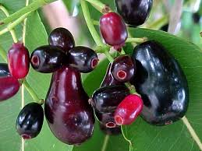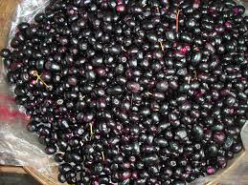

Disusun oleh : **Kelompok 4**

1. F. Irena R Napitupulu (F251150221) Institut Pertanian……
2. Olivia Yofananda (F251150381) Institut Pertanian……
3. Yeni Kurniati (F251150471) Institut Pertanian……
4. Indah Kurniasari (F251150261)
5. Setyani Budiari (F251150081)

**TUGAS TEKNOLOGI PENGOLAHAN KOPI, TEH DAN KAKAO**

**PENINGKATAN NILAI EKONOMIS BUAH DUWET MELALUI PRODUKSI MINUMAN SARI BUAH**



**PROGRAM PEMBELAJARAN DARING KOLABORATIF INSTITUT PERTANIAN STIPER DAN**

**UNIVERSITAS KHAIRUN**

**2022**